5. pielikums
Tehniskās atbilstības izvērtēšanas procesa piemērs
mFRR standarta produkts (15 min) darbam ar MARI
Dp/ Ap |  | Programmas pasākums | Atbildīgais dalībnieks | Izpildīts [jā/nē] | Atbilst prasībām [jā/nē]
Dp | 1. | RPS iesniedz ģenerācijas plānu pārbaudes periodam | RPS | Jā | Jā
Dp | 2. | RPS uzsāk kontroluzskaites datu vai reāla laika mērījumu iesniegšanu. | RPS | Jā | Jā
Dp | 3.1 | RPS iesniedz regulēšanas produkta solījumu BVS testa vidē. | RPS | Jā | Jā
Dp | 3.2. | Tiek nosūtīts (RPS saņem) saņemšanas apstiprinājums (acknowledgement) par regulēšanas produkta solījuma pieņemšanu. | PSO/RPS | Jā | Jā
 | 4. | RPS informē PSO par gatavību pārbaudes uzsākšanai. | RPS | Jā | Jā
 | 5. | PSO pārliecinās par reālā laika vai kontroluzskaites datu apmaiņas darbību un saņemto regulēšanas produkta solījumu BVS. | PSO | Jā | Jā
 | 6. | PSO apstiprina pārbaudes uzsākšanu. | PSO | Jā | Jā
Dp | 7.1. | PSO nosūta RPS aktivizācijas komandu | PSO | Jā | Jā
 | 7.2. | RPS nosūta (PSO saņem) saņemšanas apstiprinājumu (acknowledgement) par aktivizācijas komandu | RPS/PSO | Jā | Jā
Dp | 8.1. | RPS nosūta apstiprinājumu par saņemto aktivizācijas komandu | RPS | Jā | Jā
Dp | 8.2. | Tiek nosūtīts (RPS saņem) saņemšanas apstiprinājums (acknowledgement) par aktivizācijas komandas apstiprinājumu. | PSO/RPS | Jā | Jā
Ap | 9. | RPS atbilstoši produkta parametriem, aktivizācijas komandā norādītajam aktivizācijas sākuma laikam un apjomam aktivizē rezervju nodrošināšanas vienību. | RPS | Jā | Jā
Ap | 10. | RPS uztur aktivizēto jaudu līdz aktivizācijas perioda beigām atbilstoši aktivizācijas komandai. | RPS | Jā | Jā
Ap | 11. | RPS veic dezaktivizāciju atbilstoši aktivizācijas komandā norādītajam aktivizācijas perioda beigu laikam. Atgriešanās uz RNV plānoto izejas jaudas vērtību. | RPS | Jā | Jā
Ap | 12. | RPS uztur RNV izejas jaudu atbilstoši iesniegtajam ģenerācijas plānam par RNV. | RPS | Jā | Jā
 | 13. | PSO informē par aktivizāciju un datu apmaiņas pārbaudes pabeigšanu | PSO | Jā | Jā
 | 14. | RPS veic rezultātu analīzi un iesniedz pārbaudes rezultātus PSO 5 darba dienu laikā. | RPS | Jā | Jā

Piemērs aktivizācijas pārbaužu rezultātu analīzei:
 | Kritērijs | Pieļaujamā vērtība | Demonstrētā vērtībā | Atbilst prasībām [jā/nē]
1. | Spēja nodrošināt regulēšanas produkta parametrus
1.1. | Sagatavošanās laiks | ≤7 min
1.2. | Rampveida izmaiņu periods | ≤12 min
1.3. | Pilns aktivizācijas laiks | ≤12.5 min
1.4. | Dezaktivizācijas laiks | ≤10 min
2. | Spēja nodrošināt un uzturēt aktivizēto regulēšanas jaudu | ±10% no aktivizētās regulēšanas jaudas | Max:  Min:
3. | Piegādātais regulēšanas enerģijas apjoms | ±20% no pieprasītā enerģijas apjoma | Tirgus periodā:  Aktivizācijas ietvaros:
Aktivizācijā piegādātās enerģijas apjoms:
Katrā aktivizācijas virzienā piegādātajam enerģijas apjomam aktivizācijas komandā norādītā aktivizācijas periodā ir jābūt vienādam vai lielākam par 80 % no enerģijas, kas vienāda ar aktivizācijas komandā norādītās jaudas apjoma reizinājumu ar aktivizācijas perioda ilgumu (no aktivizācijas uzsākšanas laika līdz aktivizācijas pārtraukšanas laikam);
Katrā aktivizācijas virzienā piegādātajam enerģijas apjomam laika posmā no aktivizācijas komandas saņemšana līdz faktiskajam dezaktivizācijas perioda beigām ir jābūt mazākam vai vienādam ar 120 % no enerģijas, kas vienāda ar aktivizācijas komandā norādītās jaudas apjoma reizinājumu ar aktivizācijas perioda ilgumu (no aktivizācijas uzsākšanas laika līdz aktivizācijas pārtraukšanas laikam);
Aktivizācijas precizitāte:
Pēc pilnas aktivizācijas komandā norādītās jauda sasniegšanas, faktiski aktivizētās jaudas vērtība nedrīkst atšķirties vairāk kā 10 % no aktivizācijas komandā norādītā jaudas apjoma katrā virzienā
Tehniskās atbilstības testa profils – plānotas aktivizācijas komandas izpilde
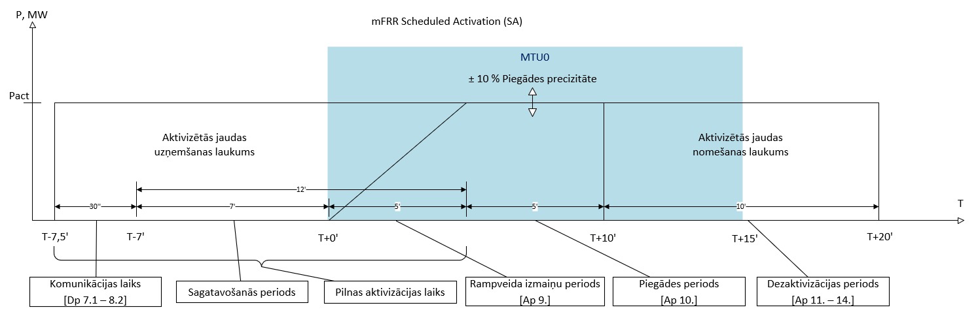
- Attēls "Plānotas aktivizācijas izpildes profils"

Tehniskās atbilstības izvērtēšanas testos tiek pārbaudītas RNV spējas izpildīt tikai Plānotas aktivizācijas (Scheduled activation (SA)) profilu.
Ja RNV iesniegumā par rezervju nodrošināšanas vienības izmantošanu regulēšanas pakalpojuma sniegšanai norādīta jauda regulēšanai vairāk nekā 1 MW apjomā, tad tiek veikta papildus daļējas jaudas aktivizācija AS "Augstsprieguma tīkls" izvēlētā apjomā.
Ja RNV iesniegumā par rezervju nodrošināšanas vienības izmantošanu regulēšanas pakalpojuma sniegšanai norādīta jauda regulēšanai uz augšu un uz leju, tad tiek veiktas aktivizācijas iesniegumā norādītajā apjomā katram regulēšanas virzienam.

Divu secīgu tirgus periodu plānotu aktivizāciju komandu izpilde
2. attēlā redzama korekta plānotas aktivizācijas (SA) komandu izpilde gadījumos, kas no PSO tiek saņemta aktivizācijas komanda tādā pašā apjomā arī secīgi sekojošam tirgus periodam – nav nepieciešams veikt jaudas nomešanu starp tirgus periodiem; Piegādes periods tiek pagarināts līdz nākamā tirgus perioda SA aktivizētās jaudas nomešanas laukumam.

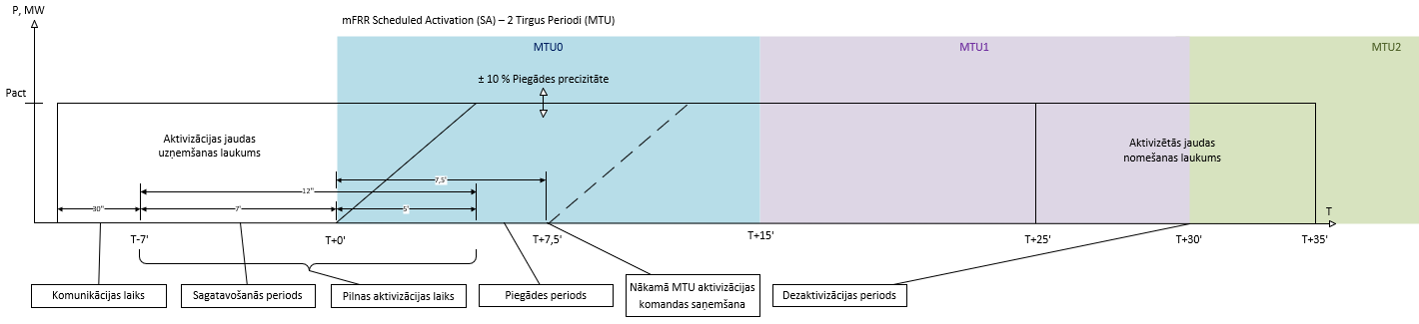
- Attēls "Plānotas aktivizācijas izpildes profils diviem secīgiem tirgus periodiem"

Tiešas aktivizācijas komandas izpilde
3. Attēlā redzama korekta izpilde tiešas aktivizācijas (Direct activation (DA)) komandu izpildei. Tā kā DA komanda no PSO var tikt saņemta jebkurā brīdī (līdz nākamā MTU SA aktivizācijas komandu izdošanas brīdim) tirgus perioda ietvaros, tās piegādes periods visām aktivizācijām tiek pagarināts līdz nākamā tirgus perioda beigām.
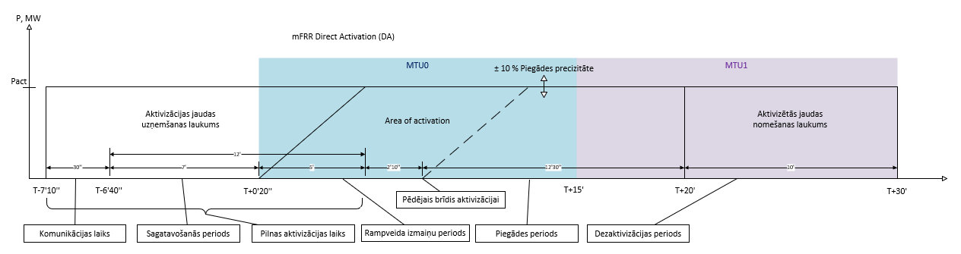
- Attēls "Tiešas aktivizācijas izpildes profils"

Dp – datu apmaiņas pārbaužu plāns, Ap – aktivizācijas pārbaužu plāns
Par plānoto maksimālo regulēšanas jaudas apjomu attiecīgajā regulēšanas virzienā

